

计算机组成原理

（课 程 设 计）实 验 报 告

学 院 信息学院
专 业 计算机科学与技术
班 级 计机23-3
学 号 202305002512
学生姓名 钟瑶姿

实验名称 | CPU—控制器的工作原理 | 实验时间 | 2025.06
实验目的：
1、掌握基本触发器的逻辑功能。
2、掌握集成触发器的功能和使用方法。
3、掌握同步时序逻辑电路的设计与分析的方法
4、掌握异步时序逻辑电路的设计与分析的方法
实验内容：
- 基本词汇：
- 指令系统：计算机所能识别并执行的全部指令的集合。
- CPU：中央处理器，是计算机的运算核心和控制核心。
- 节拍 (Clock Cycle)：也称为时钟周期，是计算机中最基本的时间单位，是CPU执行操作的最小时间单位。
- 流水线控制 (Pipeline Control)：一种将指令执行过程分解为多个阶段，并让多个指令的不同阶段重叠执行的技术，以提高CPU的吞吐率。
- 指令周期 (Instruction Cycle)：CPU从内存中取出一条指令并执行该指令所需要的全部时间。

- 原理分析：
- 时序逻辑电路的作用？
时序逻辑电路是计算机控制器的核心组成部分。它的主要作用是“记忆”和“时序控制”。
记忆功能：电路中的触发器等记忆元件能够存储状态信息。在CPU中，这用于记住当前正在执行的指令、程序计数器的值、各种标志位的状态等。
时序控制：通过对时钟信号的响应，时序逻辑电路能够按预定的时间顺序，产生一系列控制信号（微操作命令），指挥计算机的各个部件（如ALU、寄存器、存储器）协同工作，以完成指令的取指、译码和执行等操作。

- 比较指令周期、CPU周期与脉冲之间的关系？
指令周期、CPU周期（也称机器周期）和时钟周期（节拍脉冲）是衡量CPU操作时间的不同尺度，它们之间是包含关系：
时钟周期 (Clock Cycle / Pulse)：是最小的时间单位，是CPU操作的基本节拍，由计算机主频决定。一个时钟周期内，CPU可以完成一个或多个最基本的操作（微操作）。
CPU周期 (CPU Cycle / Machine Cycle)：通常指完成一个基本操作（如从内存读取一个字）所需要的时间。一个CPU周期通常包含若干个时钟周期。
指令周期 (Instruction Cycle)：指CPU取出并执行一条指令所需要的全部时间。一条指令的执行过程可能很复杂，通常需要分解为多个阶段（如取指、译码、执行、访存、写回），每个阶段需要一个或多个CPU周期来完成。
因此，它们的关系是： 指令周期 > CPU周期 > 时钟周期。一条指令周期包含若干个CPU周期，而一个CPU周期又包含若干个时钟周期。

3、分析微操作与硬连线控制方式？
微操作：CPU执行一条指令的过程，被分解为一系列最基本、不可再分的操作，这些操作被称为微操作。例如，“将程序计数器（PC）的内容送到地址总线”就是一个微操作。控制器产生的控制信号，实质上就是对应着这些微操作的命令。
硬连线控制方式 (Hardwired Control)：这是一种实现控制器的方法。它的基本思想是：所有控制信号都是由一个专门的、使用门电路和触发器等硬件逻辑元件构建的时序逻辑电路产生的。该电路的输入是指令寄存器的操作码、时钟信号以及来自系统总线的状态信号，输出则是一系列控制各部件的控制信号。
优点：速度快，因为控制信号是通过硬件电路直接生成的。
缺点：设计和实现非常复杂。一旦设计完成，如果想增加或修改一条指令，就需要重新设计整个控制器电路，因此灵活性和可扩展性差。

- 实验分析
1、应用Multisim14仿真（要求见指导书）
（1）同步时序逻辑电路的设计与分析的方法
设计方法：在Multisim中，首先根据逻辑功能需求（如设计一个4位二进制加法计数器），选择合适的触发器（如JK触发器或D触发器）。然后，画出状态转换图，列出状态转换真值表，推导出每个触发器的驱动方程和电路的输出方程。最后，在Multisim工作区中连接元件（触发器、逻辑门、时钟源），并运行仿真，通过逻辑分析仪观察输出波形是否符合设计预期。
分析方法：对于一个给定的同步时序电路，首先写出每个触发器的驱动方程和电路的输出方程。然后，根据方程列出电路的状态转换表。最后，画出状态转换图，从而分析和理解电路的逻辑功能。
（2）异步时序逻辑电路的设计与分析的方法
设计方法：异步电路的设计不依赖统一的时钟信号，通常用于简单的、速度要求不高的场合。其设计步骤与同步电路类似，但需要特别注意避免竞争冒险现象。
分析方法：分析异步电路时，关键是识别电路中存在的反馈回路。写出每个输出端的逻辑表达式，并据此构建状态转换表。在分析过程中，需要特别检查是否存在因信号延迟不同而导致的“竞争冒险”问题，并评估其对电路稳定性的影响。
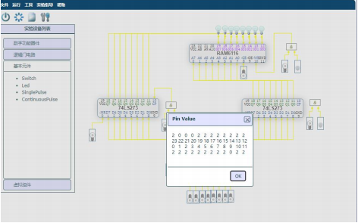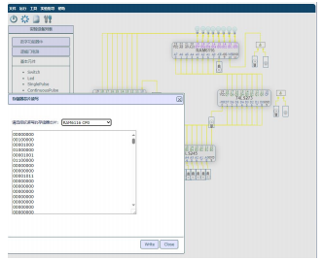
2、控制器原理验证（指导书） 根据指导书要求，在Multisim中搭建一个简化的CPU控制器模型。该模型包含一个指令寄存器、一个时序信号发生器（如环形计数器产生T1, T2, T3, T4节拍脉冲）以及一个组合逻辑控制电路。通过输入不同的指令码（如00代表取数指令，01代表加法指令），观察控制电路能否在正确的节拍（Tstate）下，产生正确的微操作控制信号（如Load_IR, PC_out, ALU_add等）。

实验过程：（应用文字、图、表等描述相关实训过程）
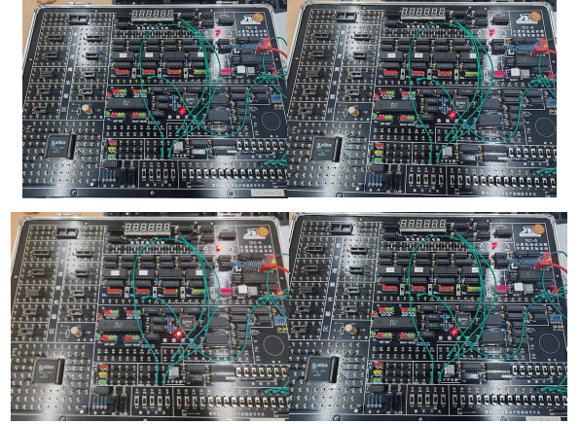
1. 同步时序逻辑电路设计与分析（以4位二进制加法计数器为例）
（1）设计步骤
元件选择：
打开Multisim 14，从元件库中选取 4个JK触发器（或D触发器）、逻辑门电路（如与非门）、时钟源（Clock Source，设置频率为1kHz）和 逻辑分析仪（Logic Analyzer）。
状态转换图绘制：
4位二进制加法计数器的状态转换为 `0000 → 0001 → ... → 1111 → 0000`（循环），共16个状态，每个状态对应计数值加1。
驱动方程推导：
若使用JK触发器，根据状态表推导各触发器的驱动条件：
最低位触发器（Q0）：每来一个时钟脉冲翻转，故J0=K0=1。
高位触发器（Q1Q3）：仅当前级触发器全为1时，时钟脉冲到来时翻转，如J1=K1=Q0，J2=K2=Q1Q0，J3=K3=Q2Q1Q0。
电路搭建：
将时钟源连接到所有触发器的时钟端（CLK）。
按驱动方程连接逻辑门电路，输出端Q3Q0连接至逻辑分析仪的输入通道。
仿真验证：
运行仿真，通过逻辑分析仪观察输出波形。预期波形应为按二进制递增的计数序列，每个时钟周期切换一次状态。
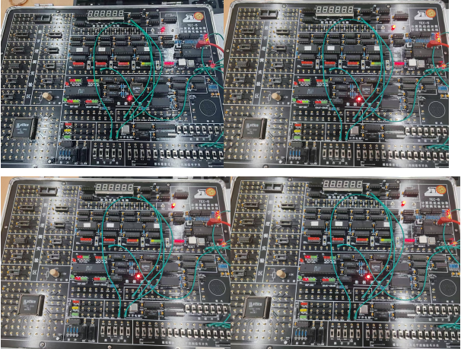
（2）分析步骤
写出驱动方程：
基于电路连接，确认各触发器的驱动方程与设计一致（如J0=K0=1，J1=K1=Q0等）。
状态转换表构建：
列出输入时钟脉冲（CP）对应的现态（Q3Q2Q1Q0）和次态，验证是否符合加法计数逻辑（如表格1所示）。
逻辑功能确认：
通过波形图和状态表，确认电路实现了预期的4位二进制加法计数功能。

2. 异步时序逻辑电路设计与分析（以简单异步计数器为例）
（1）设计步骤
元件选择：
选取 3个D触发器，取消统一时钟源，将前级触发器的输出端（Q）连接至后级触发器的时钟端（CLK），形成异步级联。
避免竞争冒险：
由于异步电路无统一时钟，需确保信号延迟差异不会导致状态混乱。设计时尽量减少反馈路径，或通过增加延迟元件（如电阻电容）平衡路径延迟。
电路搭建：
第一个触发器（FF0）的CLK接外部时钟源（1kHz），Q0接第二个触发器（FF1）的CLK，Q1接第三个触发器（FF2）的CLK。
所有触发器的D端接高电平（D=1），使其在时钟边沿翻转。
仿真验证：
运行仿真，观察各触发器输出波形。预期FF0每周期翻转一次，FF1在FF0从1→0时翻转，FF2在FF1从1→0时翻转，形成异步计数序列（如图2所示）。

（2）分析步骤
反馈回路识别：
电路中Q0与FF1的CLK、Q1与FF2的CLK形成反馈回路，决定状态转换的时序。
逻辑表达式与状态表：
各触发器的次态仅取决于前级输出的下降沿，状态转换表如下（表格2）。
竞争冒险检查：
通过逻辑分析仪观察波形，若发现某触发器输出在短时间内多次跳变，需调整电路（如添加滤波电容或修改触发方式）。

3. 控制器原理验证（简化CPU控制器模型搭建）
（1）模型搭建
元件选择：
指令寄存器（IR）：使用8位寄存器，输入指令码（如00为取数指令，01为加法指令）。
时序信号发生器：用环形计数器（4个D触发器构成）产生T1T4节拍脉冲，时钟频率设为500Hz。
组合逻辑控制电路：根据指令码和节拍脉冲，通过与或门生成控制信号（如Load_IR、PC_out、ALU_add）。
电路连接：
指令码输入接至IR的输入端，IR的操作码输出端（高2位）连接至组合逻辑电路。
环形计数器的输出T1T4作为时序控制信号，与操作码组合后，通过逻辑门产生各微操作信号。

（2）功能验证
取数指令（00）测试：
输入指令码00，观察节拍脉冲T1T4对应的控制信号：
T1：PC_out（程序计数器内容送地址总线）有效。
T2：Load_IR（指令存入IR）有效。
T3T4：无操作（或其他辅助信号）。
加法指令（01）测试：
输入指令码01，观察控制信号：
T1：PC_out有效。
T2：Load_IR有效。
T3：ALU_add（加法运算）有效。
T4：结果写回寄存器（如Write_back）有效。
波形观察：
使用逻辑分析仪同步显示指令码、节拍脉冲和控制信号波形，验证信号是否在正确节拍下有效。

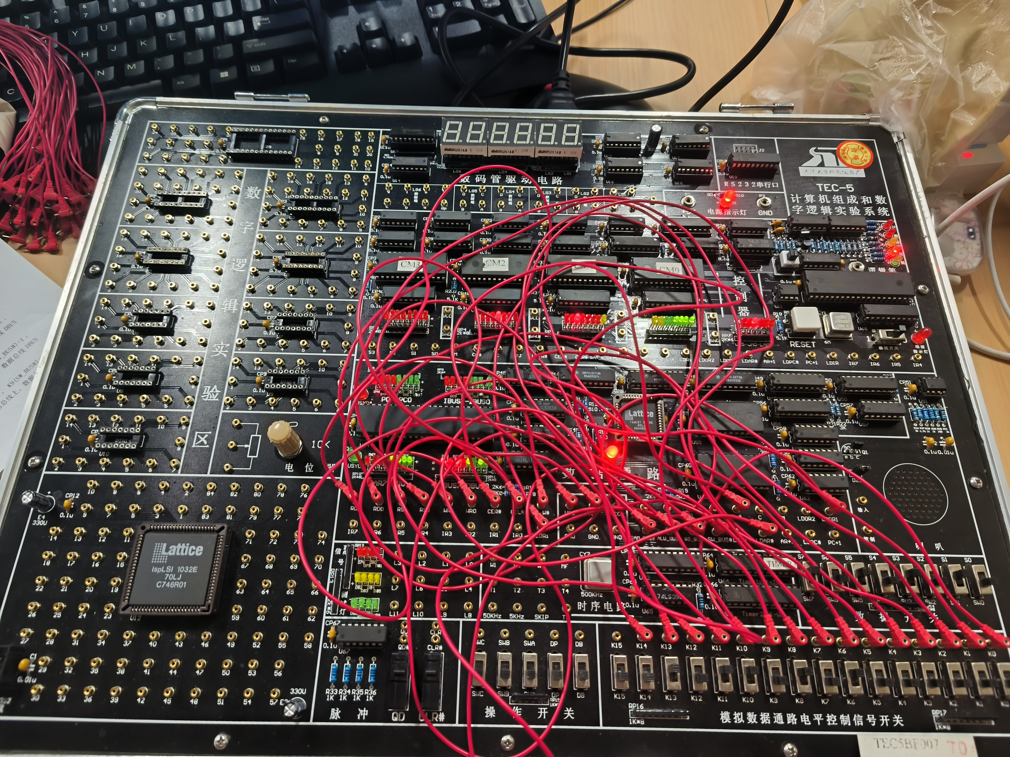
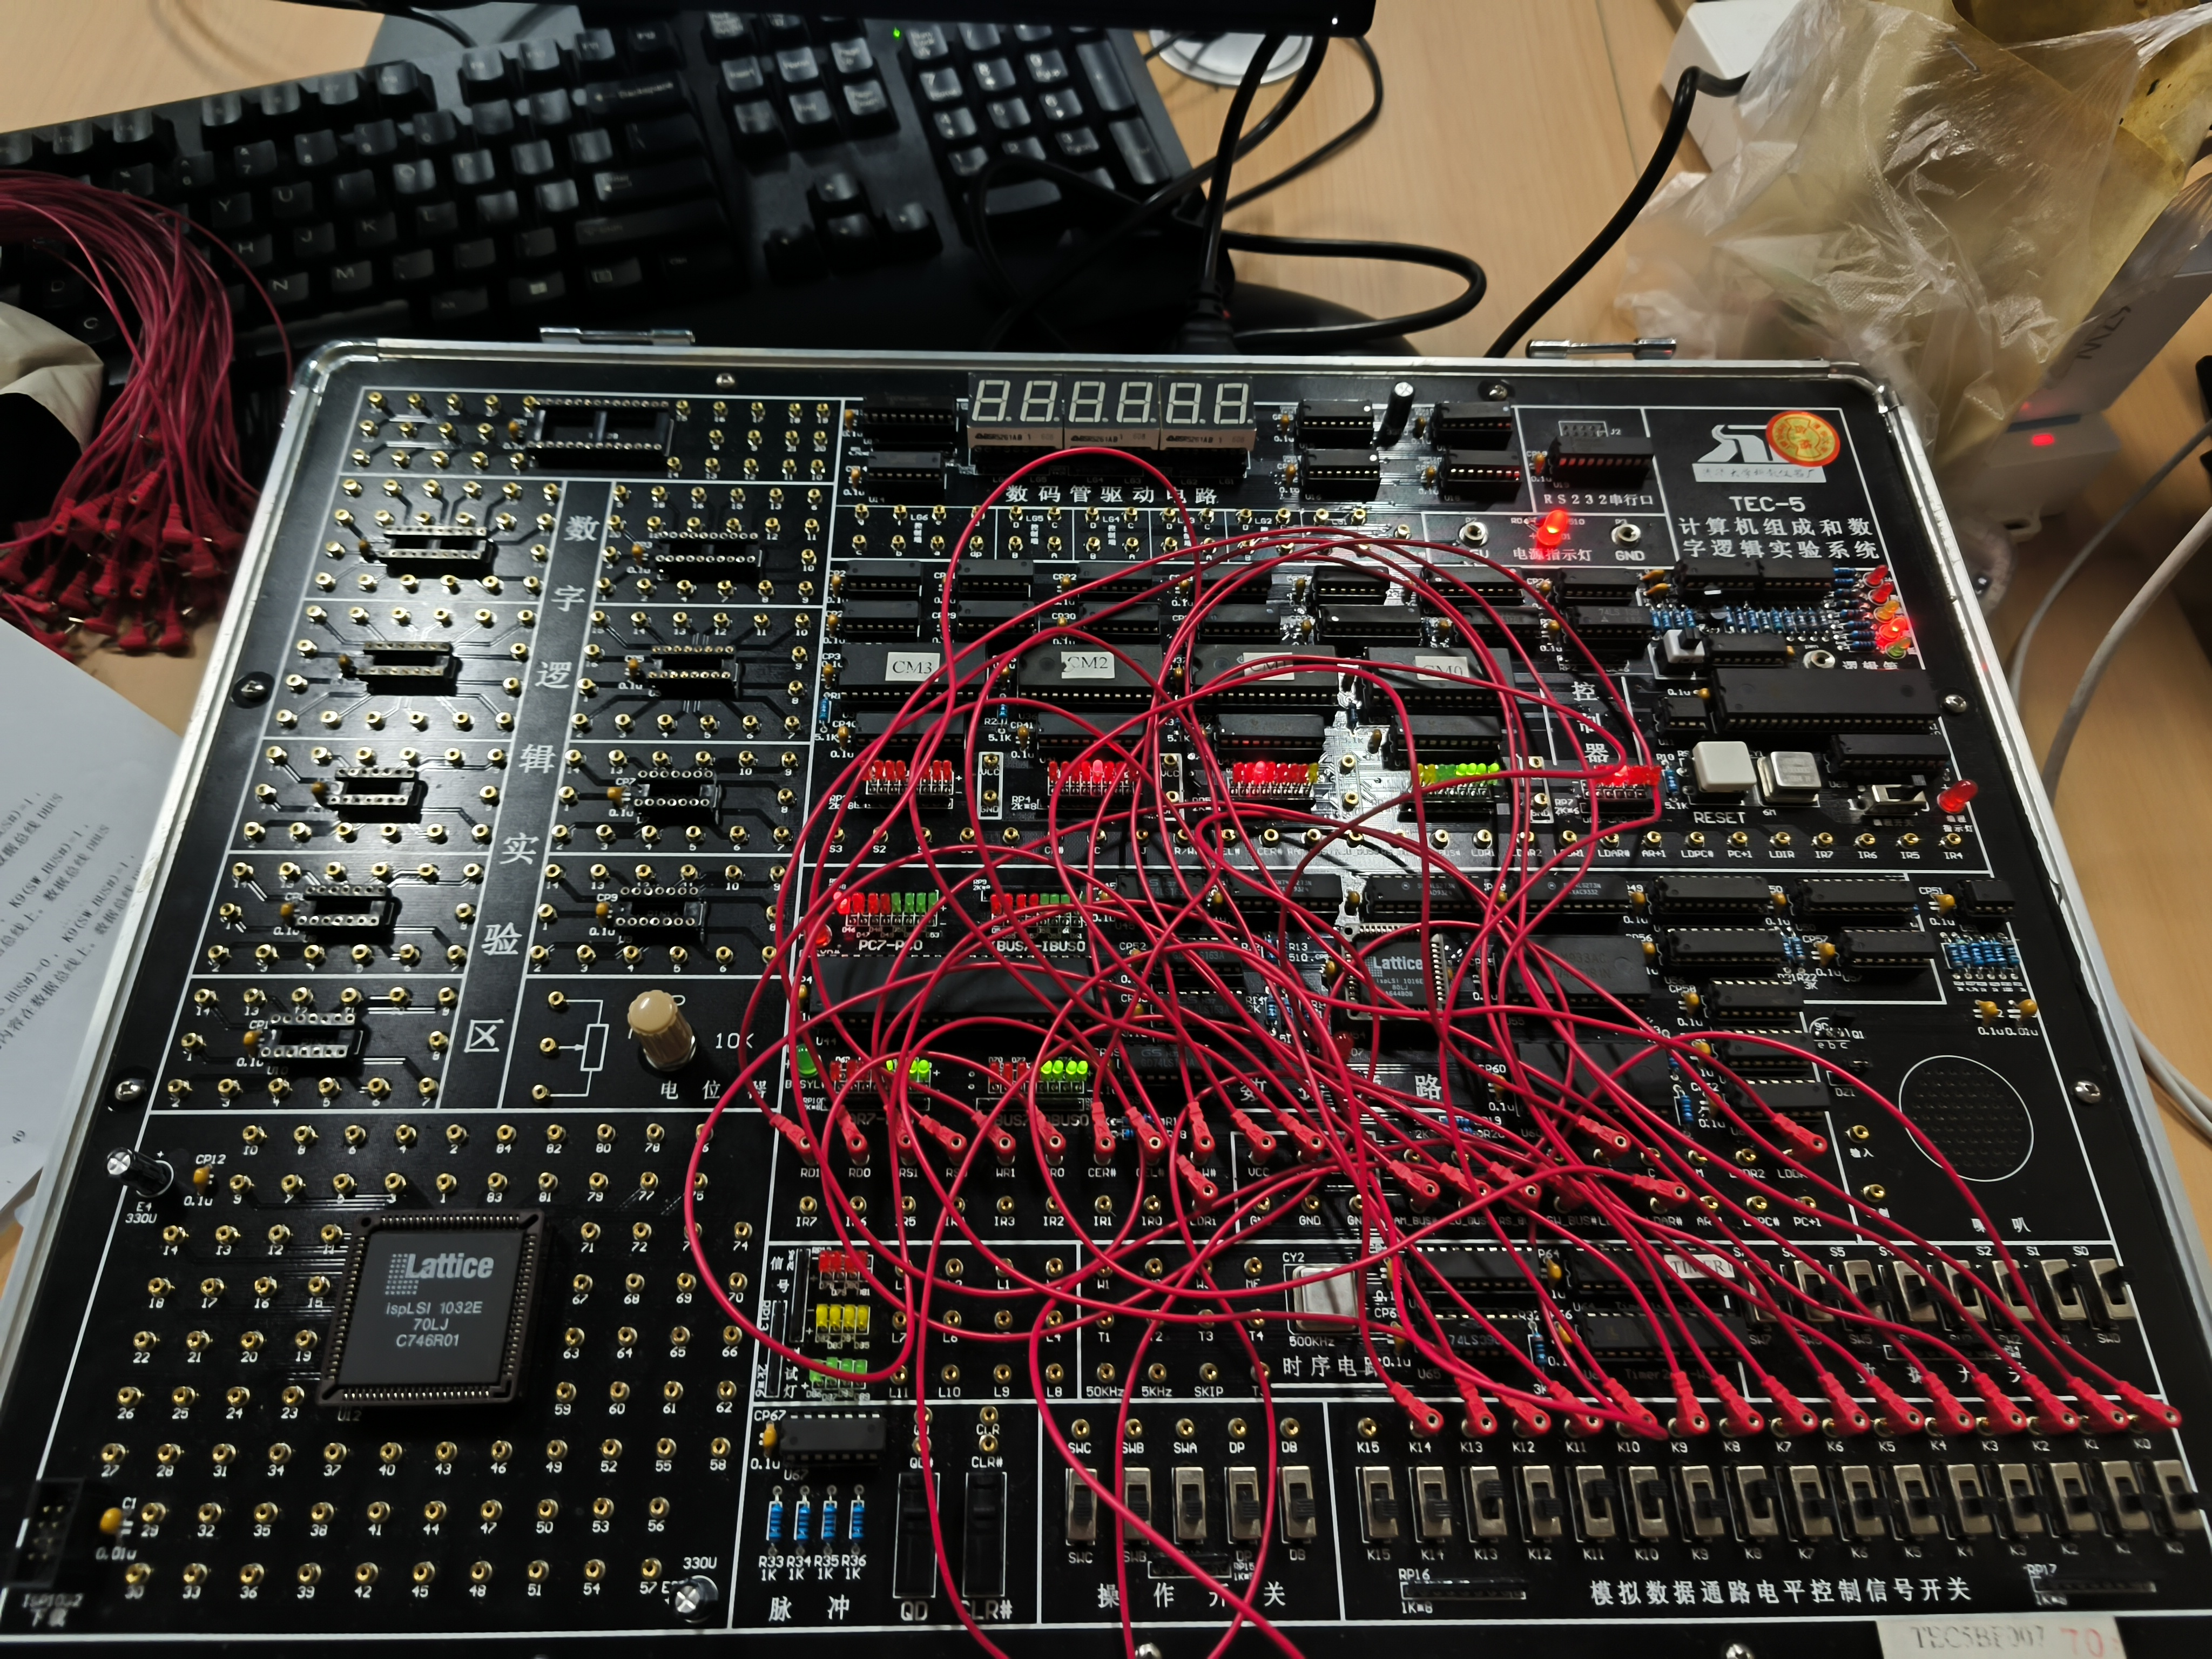
4. 实验中遇到的问题及解决方法
1. 同步电路仿真无输出：
原因：触发器时钟端未正确连接或时钟源频率过高导致元件无法响应。
解决：检查电路连线，降低时钟频率至1kHz以下，确保触发器正常翻转。
2. 异步电路状态混乱：
原因：触发器延迟差异导致竞争冒险。
解决：在反馈路径中添加小电阻（如1kΩ）增加延迟，或改用带使能端的触发器同步控制。
3. 控制器信号时序错误：
原因：组合逻辑电路设计错误，操作码与节拍脉冲逻辑关系不正确。
解决：重新推导逻辑表达式，使用卡诺图化简电路，确保控制信号仅在指定节拍有效。

实验总结：

1、说明通过该实验你的收获有哪些？
理论与实践结合：
深入理解了时序逻辑电路在CPU控制器中的核心作用，尤其是触发器的“记忆”功能和时序控制机制。通过Multisim仿真，将课本中“指令周期>CPU周期>时钟周期”的抽象时间关系转化为可视化的波形和状态转换过程，直观掌握了不同时间尺度的包含关系。
电路设计能力提升：
熟练掌握同步时序电路（如4位加法计数器）的设计流程：从状态转换图到驱动方程推导，再到元件选型与仿真验证，明确了统一时钟信号对同步电路稳定性的关键作用。
理解异步时序电路的特点：无需统一时钟，但需关注信号延迟导致的竞争冒险现象，通过反馈回路分析和状态表构建，学会了简化异步电路的设计思路。
工具应用与系统思维：
通过搭建简化CPU控制器模型，掌握了硬连线控制方式的实现原理——利用操作码、时序信号和组合逻辑电路生成微操作命令。尽管模型简化，但清晰呈现了“取指译码执行”的基本流程，加深了对CPU控制器硬件实现的系统性认识。
问题排查与调试能力：
在仿真中通过逻辑分析仪观察波形，学会了从信号时序、元件连接等角度排查电路故障（如触发器未正常翻转、控制信号时序错误），提升了硬件调试的逻辑思维。

2、在该实验中你有哪些没有解决的问题？
竞争冒险现象的彻底消除：
异步电路设计中，尽管通过添加电阻延迟反馈路径，但逻辑分析仪仍偶现微小毛刺（窄脉冲）。尚未完全理解如何通过电路结构优化（如使用格雷码状态分配或引入选通脉冲）彻底消除竞争冒险，需进一步查阅时序电路稳定性设计的相关资料。
硬连线控制器的扩展性局限：
实验中仅验证了2条简单指令（取数、加法），但当尝试扩展指令类型（如乘法、跳转）时，发现组合逻辑电路规模急剧增加，导致布线复杂且易出错。尚未探索如何通过模块化设计（如分阶段生成控制信号）或引入微程序控制思想简化硬连线逻辑，这一问题需结合控制器设计理论进一步研究。
流水线控制与时序匹配：
实验未涉及流水线技术，对“指令执行阶段重叠”如何与时序信号匹配缺乏直观理解。例如，多指令并行时如何避免节拍脉冲冲突，以及硬件如何处理不同指令阶段的时序差异，需在后续学习中通过更复杂的仿真模型验证。
说明：
- 实验名称、实验目的、实验内容、实验要求由教师确定，实验前由教师事先填好，然后作为实验报告模版供学生使用；
- 实验准备由学生在实验或上机之前填写，教师应该在实验前检查；
- 实验过程由学生记录实验的过程，包括操作过程、遇到哪些问题以及如何解决等；
- 实验总结由学生在实验后填写，总结本次实验的收获、未解决的问题以及体会和建议等；
- 源程序、代码、具体语句等，若表格空间不足时可作为附录另外附页。

